**Микробиологическое обследование помещения школы**

Выполнила:

Полевая Анна, ученица 11 класса

МБОУСОШ№8

Руководитель:

Мясищева Наталья Алексеевна,

Учитель биологии

Г. Минеральные воды, 2016.

**Содержание**

Введение…………………………………………………………стр.3

Виды некоторых организмов:

- стафилококк…………………………………………………....стр.5-6

- плесневые грибы………………………………………………стр.6-7

- кишечная палочка……………………………………………..стр.8-9

Выполнение практической части:

- 1 опыт………………………………………………………стр.10-12

- 2 опыт………………………………………………………стр.12-13

- 3 опыт………………………………………………………стр.14

Заключение………………………………………………….стр. 15

Источники:

[http://simptomer.ru/bolezni/infektsii-parazity/207-stafilokokk-simptomy](https://ok.ru/dk?cmd=logExternal&st.name=externalLinkRedirect&st.link=http%3A%2F%2Fsimptomer.ru%2Fbolezni%2Finfektsii-parazity%2F207-stafilokokk-simptomy)

[http://www.mosecos.ru/88-mikrobiologicheskie-issledovaniya.html](https://ok.ru/dk?cmd=logExternal&st.name=externalLinkRedirect&st.link=http%3A%2F%2Fwww.mosecos.ru%2F88-mikrobiologicheskie-issledovaniya.html)

http:[//pishhevarenie.com/zabolevaniya-zhkt/e-nteropatogennaya-kishechnaya-palochka-i-drugie-vidy-escherichia-coli/](https://ok.ru/dk?cmd=logExternal&st.name=externalLinkRedirect&st.link=http%3A%2F%2Fpishhevarenie.com%2Fzabolevaniya-zhkt%2Fe-nteropatogennaya-kishechnaya-palochka-i-drugie-vidy-escherichia-coli%2F)

[http://mymedicalportal.net/283-kishechnaya-palochka.html](https://ok.ru/dk?cmd=logExternal&st.name=externalLinkRedirect&st.link=http%3A%2F%2Fmymedicalportal.net%2F283-kishechnaya-palochka.html)

[http://simptomer.ru/bolezni/infektsii-parazity/1135-streptokokk-simptomy](https://ok.ru/dk?cmd=logExternal&st.name=externalLinkRedirect&st.link=http%3A%2F%2Fsimptomer.ru%2Fbolezni%2Finfektsii-parazity%2F1135-streptokokk-simptomy)

[http://dom.dobro-est.com/borba-s-vreditelyami/plesen-gribok-opisanie-vidyi-i-prichinyi-poyavleniya-pleseni-kak-izbavitsya-ot-pleseni.html](https://ok.ru/dk?cmd=logExternal&st.name=externalLinkRedirect&st.link=http%3A%2F%2Fdom.dobro-est.com%2Fborba-s-vreditelyami%2Fplesen-gribok-opisanie-vidyi-i-prichinyi-poyavleniya-pleseni-kak-izbavitsya-ot-pleseni.html)

[http://worldofscience.ru/biologija/7477-plesnevye-griby.html](https://ok.ru/dk?cmd=logExternal&st.name=externalLinkRedirect&st.link=http%3A%2F%2Fworldofscience.ru%2Fbiologija%2F7477-plesnevye-griby.html)

[http://beaplanet.ru/griby/plesnevye_griby.html](https://ok.ru/dk?cmd=logExternal&st.name=externalLinkRedirect&st.link=http%3A%2F%2Fbeaplanet.ru%2Fgriby%2Fplesnevye_griby.html)

**Введение.**

Цель работы: обследовать помещение школы на наличие микроорганизмов, выяснить какими они бывают, ознакомиться с их жизнедеятельностью.

Гипотеза: на поверхностях предметов будут обнаружены микроорганизмы

Задачи:

1.Изучить виды микроорганизмов, узнать новую информацию о них, провести практическую работу.

2. Собрать информацию и ознакомиться с литературой по данному вопросу

3. Взять смывы с некоторых объектов

4.Сделать посевы на определенных питательных средах

5.Сопоставить теоретические знания с полученными результатами

6.Сделать вывод и выдвинуть предложения.

Всех нас с детства приучают мыть руки перед едой, чистить зубы утром и вечером. Все мы замечали, что через несколько дней после покупки хлеба на нем появляется плесень. Почему же так происходит? Потому что везде вокруг нас обитают микроорганизмы.

Термин «микроорганизм» применяется к группе растений и животных микроскопического размера. Микроорганизмы — это возбудители брожения, разложения и распада. Они бывают полезные и вредные для людей.

Микроорганизмы в большом количестве присутствуют везде, где может выжить организм в воздухе, почве, воде и внутри и снаружи на растениях и животных. Эти мельчайшие организмы выделяют ферменты, воздействующие на органику, на которой они растут.

Микроорганизмы выполняют много полезных и необходимых для жизни функций. В процессе собственной жизни микроорганизмы непрерывно пополняют содержание неорганических веществ в почве. Хотя многие микроорганизмы необходимы для жизни на земле, некоторые содержат ядовитые вещества, которые чрезвычайно опасны для здоровья. Такие микроорганизмы являются причиной отравления, болезни и смерти.

Развитие микроорганизмов внутри и снаружи на скоропортящихся пищевых продуктах вызывает в них сложные химические изменения. В результате происходят нежелательные изменения вкуса, содержания витаминов, запаха и внешнего вида. Если не остановить процесс, пищевые продукты станут непригодными для употребления. Особый интерес при изучении сохранения пищевых продуктов вызывают три типа микроорганизмов: бактерии, дрожжи и микроскопические грибы (плесени). Так как каждый тип микроорганизма несколько отличается и по своей природе, и по поведению.

Мы решили доказать, что микроорганизмы действительно обитают везде и узнать об их видах и жизнедеятельности.

Микроорганизмы по своей природе бывают самых различных видов и могут иметь разную форму, но мы рассмотрим только некоторые из этих видов

**Виды некоторых микроорганизмов:**

* Стафилококки
* Плесневые грибы
* Кишечная палочка

**Стафилококки**

Стафилококки представляют собой малоподвижного типа округлые бактерии, основной областью сосредоточения которых становятся слизистые и кожа человека. Как правило, их наличие не провоцирует возникновения каких-либо проблем, однако из-за актуальности для организма ослабления его защитных сил именно стафилококки могут вызвать ряд самых различных заболеваний. В наибольшей степени стафилококку подвержены беременные и кормящие женщины, а также новорожденные. Помимо этого, учитывая специфику состояния организма, предрасполагающую к развитию на фоне стафилококка заболеваний, сюда также относятся и пациенты с патологиями хронического масштаба и с низким уровнем иммунитета. По праву стафилококк определяют в качестве «больничной» инфекции, что, соответственно, объясняется буквально массовым поражением пациентов, находящихся в условиях лечебных учреждений.

**Виды стафилококка:**

* Эпидермиальный стафилококк
* Золотистый стафилококк
* Сапрофитный стафилококк
* Гемолитический стафилококк

**При попадании в организм человека может вызвать такие болезни, как:**

- сепсис;

- эндокарит;

- гнойные ифнекции ран, мочевых путей;

- гнойно-воспалительные процессы практически во всех органах;

- уретрит;

- цистит;

- поражение кожи.

**Плесневые грибы**

Плесневые грибы – это разнообразные грибы, формирующие ветвящиеся мицелии без крупных плодовых тел. Плесень относится к микромицетам. Это грибы и грибообразные, имеющие микроскопические размеры. Плесневые грибы широко распространены в природе, они развиваются практически повсеместно. Большие колонии растут на питательных средах при высокой температуре и повышенной влажности, причем рост плесени не ограничен при условии наличия пищи.

Плесневые грибы отличаются неприхотливостью к среде обитания и пище.   
В строении плесневых грибов различают ветвящиеся гифы, образующие грибницу, или мицелий. Грибы, относящиеся к плесневым, чрезвычайно разнообразны, но для них всех характерны типичные черты, такие как образование на питательных веществах плесени. Она может быть паутинной, пушистой или порошистой и иметь разный цвет. С окраской этого налета часто связаны названия плесневых грибов: серая плесень, зеленая плесень, черная плесень, розовая плесень и т.п..

Форма, размещение и окраски плесени являются признаками, по которым определяют систематическую принадлежность грибов. Одним из необходимых условий образования плесени является достаточная влажность питательного субстрата и высокая относительная влажность окружающего воздуха. Большинство плесневых грибов - сапротрофы. Итак, общими признаками плесневых грибов является сапротрофных способ питания и выделения защитных веществ-антибиотиков.

**Виды плесневых грибов:**

* чёрная плесень (penecillium, phoma, wallemia)
* белая плесень
* грибки синевы
* актиномицеты
* высолы
* фикомицеты

**Последствиями из-за контактов с плесенью, прежде всего, являются:**   
 - аллергические заболевания кожи;

- заболевания верхних дыхательных путей;

- заболевания опорно-двигательного аппарата или же суставно-ревматические;   
- головные боли, головокружения;   
- тошнота, расстройство желудка;   
- общее истощение организма;

**Кишечная палочка**

Эширехия, то есть сама кишечная палочка, является основной аэробной флорой кишечника человека.

Получила свое название в честь открывателя – педиатра Эшериха, выделившего организм из детского кишечника. Имеют вид прямых с закругленными концами палочек. На взятых мазках, под микроскопом хорошо видна локализация единичных особей либо расположенных парно. Оптимальная температура развития – 37 градусов. В результате брожения ферментов разлагают углеводы на кислоту, либо кислоту и газ.

Хорошо растут на простых питательных средах. Вызывают у человека множество заболеваний, называемых эшерихиозами.

**Виды кишечной палочки:**

* Энтерогеморрагический;
* Энтеропатогенный;
* Энтероинвазивный;
* Энтеротоксигенный;

Все эти классы легко адаптируются к внешней среде. Другими словами, они очень выносливые. Кишечная палочка легко размножается в продуктах питания. Особенно это касается молока. Гибнет она же под термальным и дезинфицирующим воздействием. У большинства кишечных палочек имеются жгутики, которые обеспечивают их передвижение.

Эшерихиозы – инфекционная болезнь, вызвана деятельность патогенных кишечных палочек.

**Болезни, вызванные попаданием кишечной палочки в организм:**

- интоксикация;

- лихорадка;

- поражение ЖКТ;

- недуги мочевыводящих путей;

- сепсис.

Заражение происходит через загрязненную воду и пищу.

**Выполнение практической части**

Взятие смывов производится с помощью стерильных увлажненных ватных тампонов, вмонтированных в пробирки. Непосредственно перед взятием смыва тампон увлажняют средой, после забора смыва тампон опускают в среду.

Смывы с оборудования и инвентаря берут с поверхности данного оборудования на котором вы хотите провести смыв, для удобства используется трафарет, сделанный из проволоки.

У нас есть три питательных среды, на каждой из них растет определенный вид микроорганизма.

* **Среда Эндо,** на ней растет только вид кишечная палочка.
* **Кровяной агар,** на нем растут все виды микроорганизмов
* **Солевой агар,** на нем растет только стафилококк.

Мы взяли смывы с парты, ручки двери, грязных и чистых рук и посеяли на разные питательные среды.

* Смывы с парты и ручки двери мы посеяли на солевой агар

Через 24 часа на солевом агаре смыва с парты начали появляться колонии белого цвета.

Чтобы лучше рассмотреть мы поместили чашку Петри на темный фон.

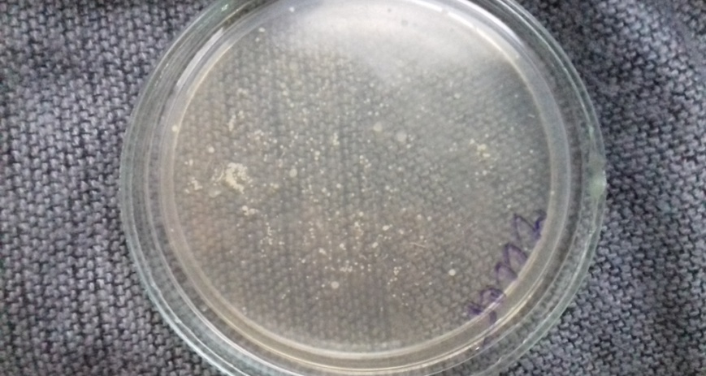

Через 48 часов эти колонии увеличивались и в количестве и в размерах.

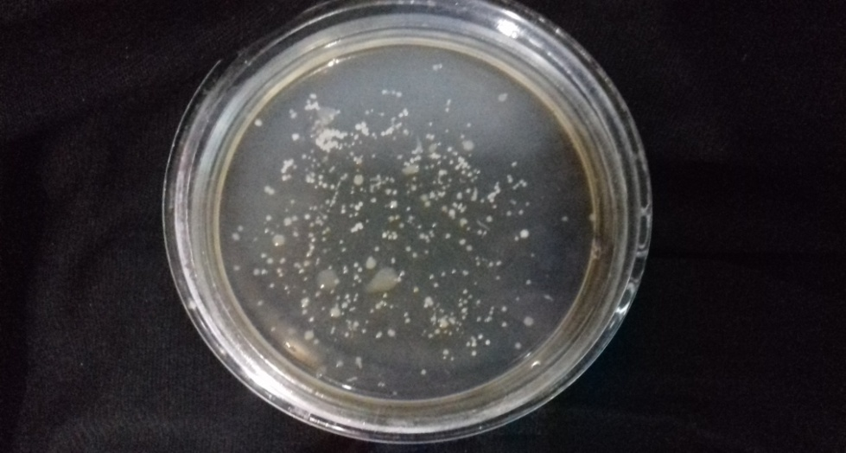Начали появляться колонии другого вида .

Через 72 часа колонии стали четко видны. Цвета бактерий: желтый и белый. Так как на солевом агаре растет только стафилококк – значит здесь выросло два вида стафилококка.

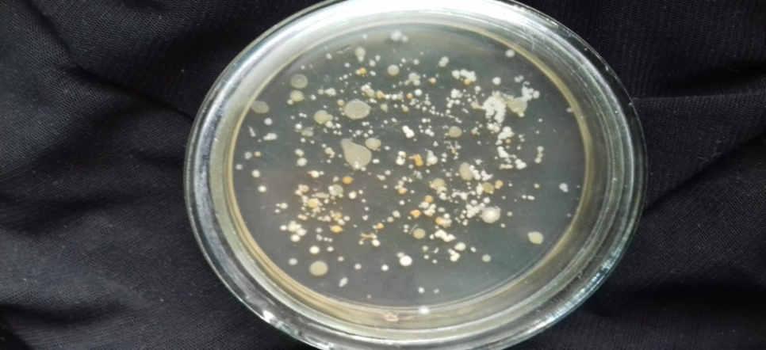

Далее рассмотрим чашку Петри смыва с ручки двери через 24 часа после посева на солевом агаре

Начали появляться колонии белого цвета

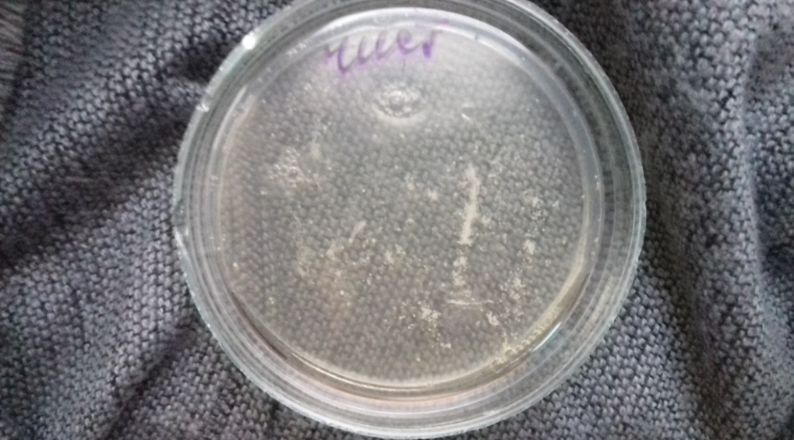

Через 48 часов колонии увеличились в количестве и стали гуще

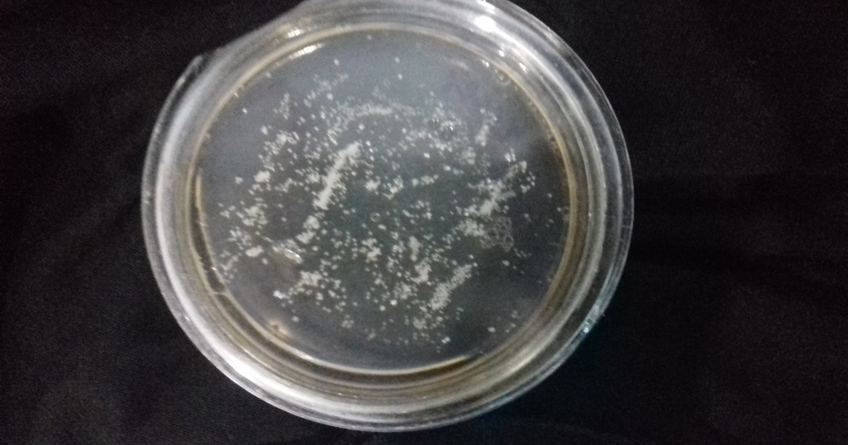

Через 72 часа колонии стали четко видны, но колоний другого вида не появилось. Значит здесь вырос только один вид

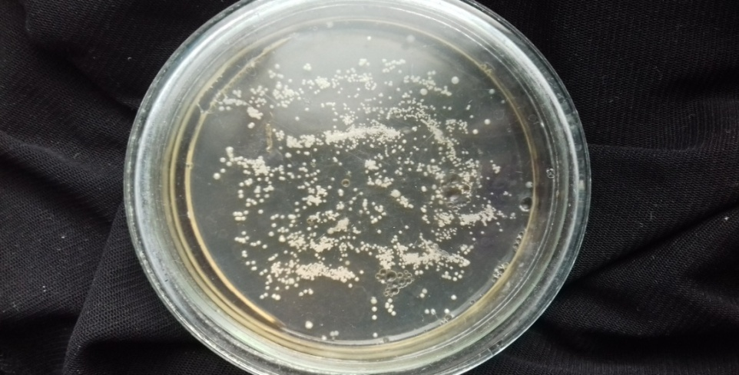

**Почему же на солевом агаре смыва с парты два вида стафилококка, а на агаре смыва с ручки двери один?**

Потому что смыв с ручки двери мы брали в кабинете химии, а дверь там часто открыта и поэтому ручки двери ученики касаются гораздо реже, чем поверхности парты.

Далее мы брали смывы с грязных и чистых рук и сеяли на среду Эндо

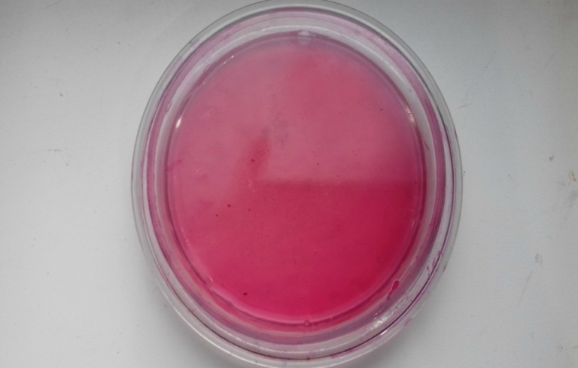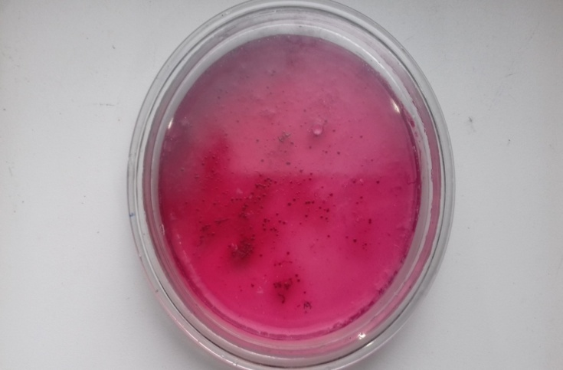Через 24 часа стали появляться колонии малинового цвета. Сама среда потемнела.

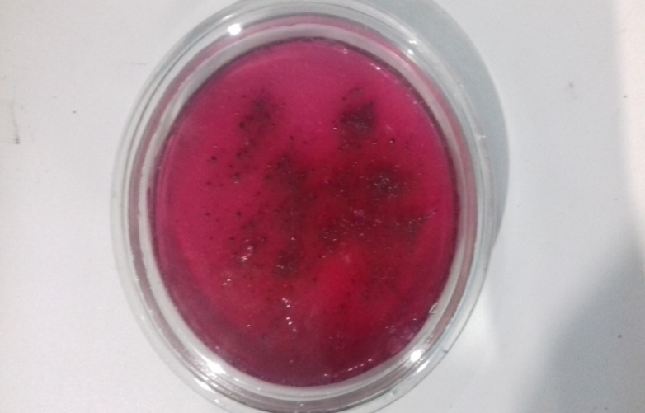Через 48 часов колонии стали более видны.

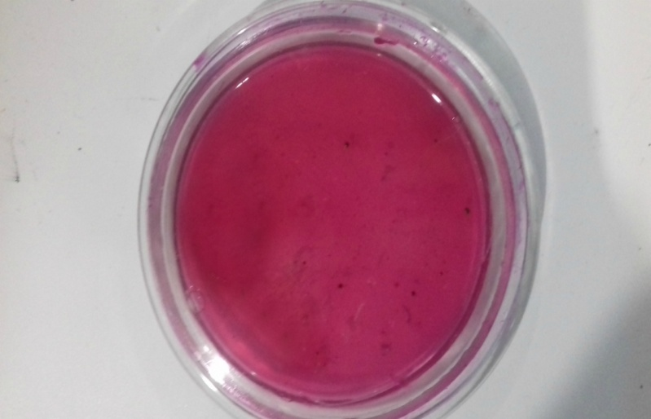

Через 72 часа колонии заметно потемнели

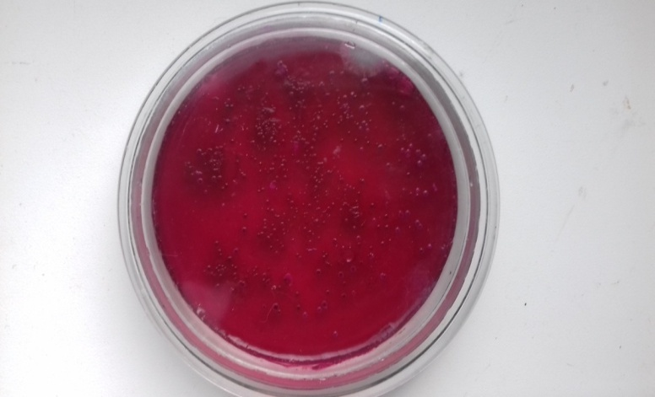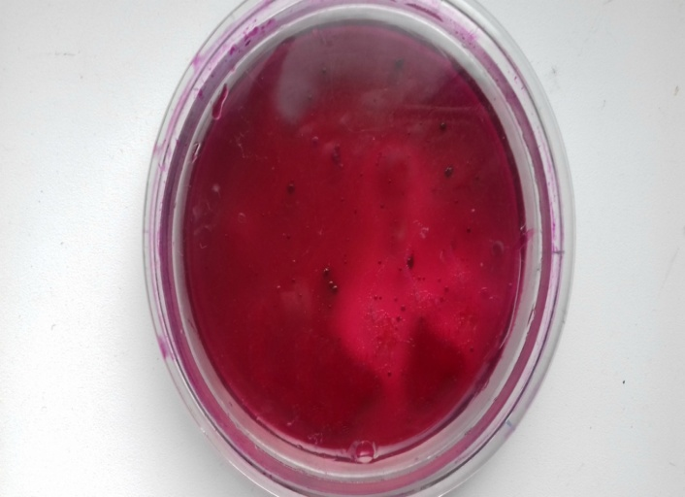

На среде Эндо растет только кишечная палочка.   
В чашке Петри смыва с грязных рук ее выросло намного больше колоний, чем в чашке смыва с чистых рук.

И последний опыт. Мы также брали смыв с грязных рук, но уже сеяли на на другую питательную среду – кровяной агар.

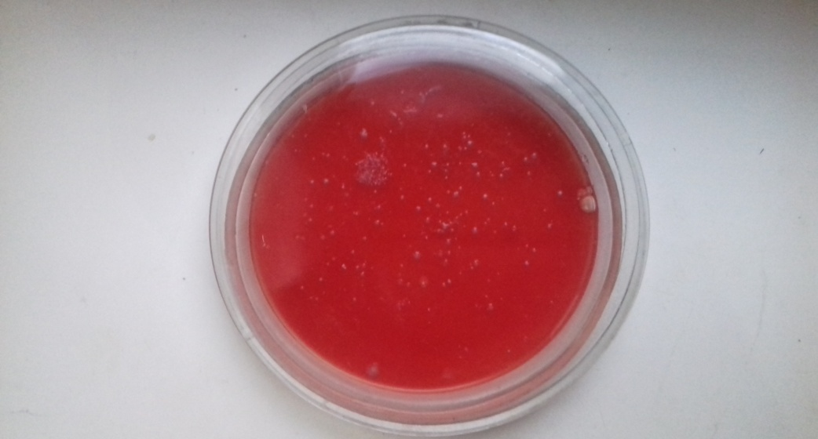Через 24 часа стали появляться маленькие колонии белого цвета.

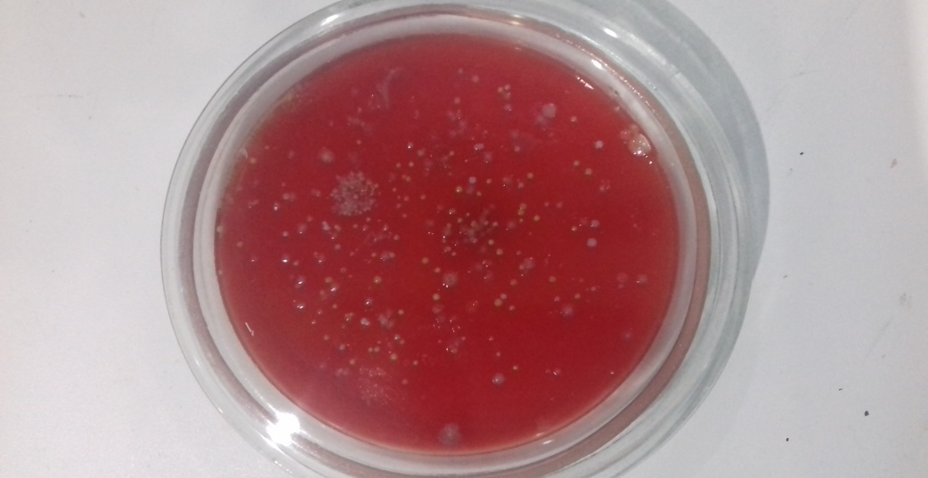Через 48 часов колоний стало больше и они стали увеличиваться в размерах.

Через 72 часа появилось огромное множество новых видов бактерий желтого, белого и черного цвета. Так как на кровяном агаре растет всё – вот что здесь выросло: два вида стафилококка, грибы, кишечная палочка, (возможно!) протей.

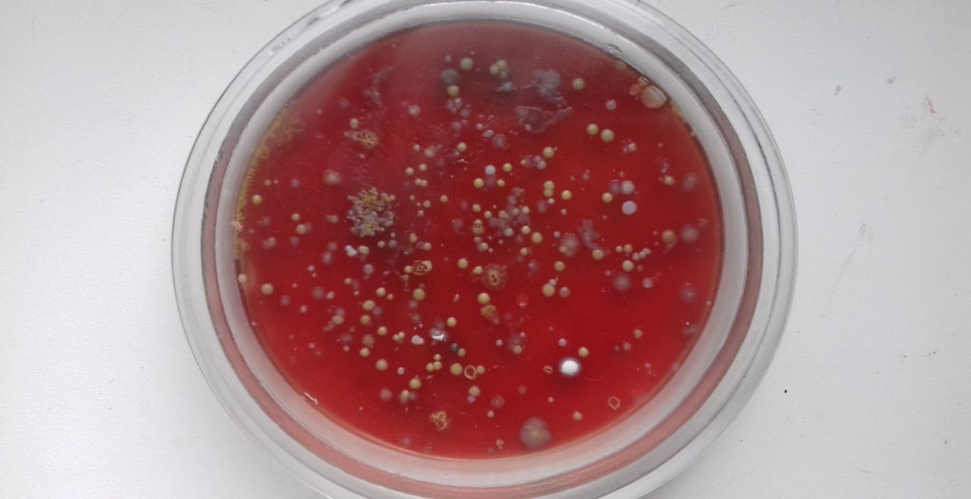

**Заключение**

Это исследование помогло нам понять, что микроорганизмы окружают нас повсюду. Среди них существуют болезнетворные бактерии, попадание которых в организм человека может вызвать заболевание. Поэтому необходимо соблюдать некоторые нормы и правила:

* мыть руки перед едой и после прогулки на улице; фрукты, овощи
* соблюдать правила личной гигиены
* регулярно проветривать помещение, в котором находитесь
* поддерживать чистоту в этих помещениях, проводить влажно-тепловые уборки

Если же вы находитесь в школе, то:

* каждое утро необходимо протирать парты, так как микробы и бактерии за ночь оседают
* проветривать кабинет после каждого урока
* протирать полы с применением моющих средств несколько раз в день
* поддерживать постоянную температуру помещения
* поддерживать чистоту в кабинетах (протирать подоконники, мебель и другие объекты от пыли)